Консультация для родителей:
Что такое музыка?
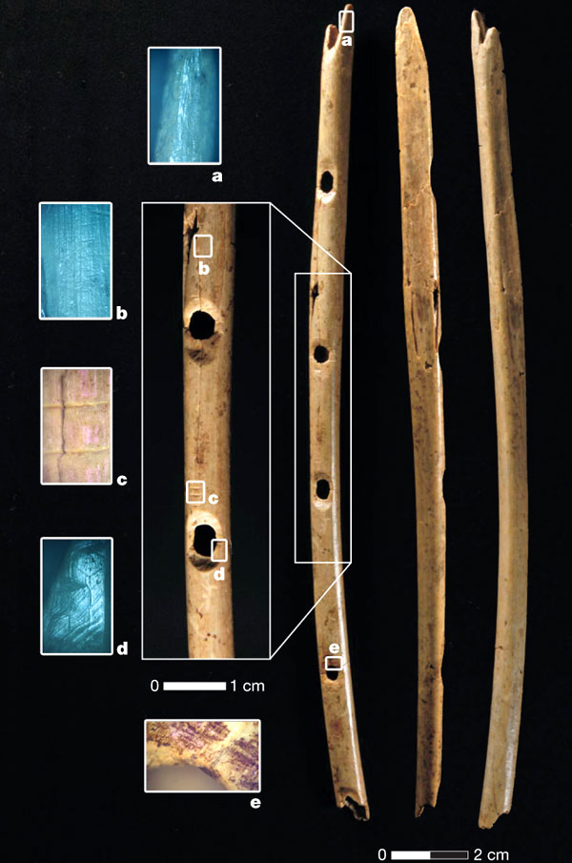
Музыка, как явное искусство возникло в глубокой древности. Об этом свидетельствует множество найденных предметов с изображением музыкальных инструментов, исполнителей, хотя сами музыкальные произведения далёких эпох до нас не дошли.
В пещере Холе-Фельс (Hohle Fels, «Полые скалы») на юго-западе Германии найдены древнейшие музыкальные инструменты — флейты из птичьих костей и мамонтового бивня. Находки происходят из того же слоя, что и недавно обнаруженная женская статуэтка, ставшая древнейшим из известных произведений искусства. Открытие показало, что развитая музыкальная культура была присуща нашим предкам уже 35–40 тыс. лет назад, то есть сразу после того, как они пришли в населенную неандертальцами Западную Европу.

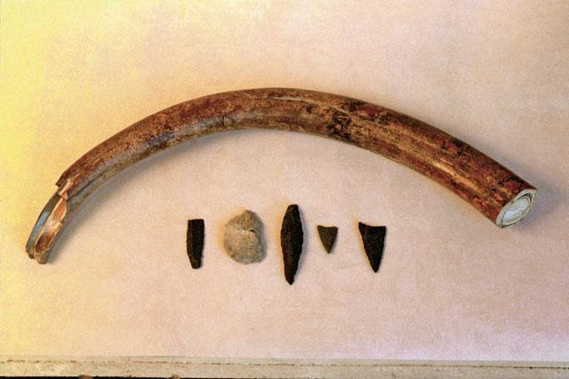
Николас Конард вместе с группой
археологов из Тюбингенского
университета обнаружил флейту из
бивня мамонта в пещере
Гайсенклостерле под Блаубойреном.
Это одна из трех древнейших в мире
духовых инструментов, найденных
археологами. Это не просто
музыкальный инструмент, но и,
несомненно, предмет роскоши.
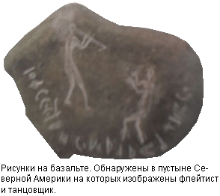

Издавна музыка признавалась важным и
незаменимым средством формирования
личностных качеств человека, его духовного
мира. Каждый человек по- своему проявляет
интерес и увлечения музыкой, отдаёт
предпочтение какому-либо музыкальному
жанру, любимому композитору, отдельному
произведению, имея определённый опыт
слушания.
Поэтому надо учиться узнавать, оценивать музыку, слушать внимательно, отмечая динамическое развитие образов, столкновение и борьбу контрастных тем, и их завершение. Восприятие слушателя должно следовать за всем ходом развития музыки. Надо учиться постигать этот «прекрасный своеобразный язык». Постепенно вырабатывается музыкальный вкус, возникает потребность постоянного общения с музыкой, художественные переживания становятся более тонкими и разнообразными.
Известный психолог Б.М.Теплов писал:
«В наиболее прямом и непосредственном смысле содержания музыки являются чувства, эмоции, настроения».
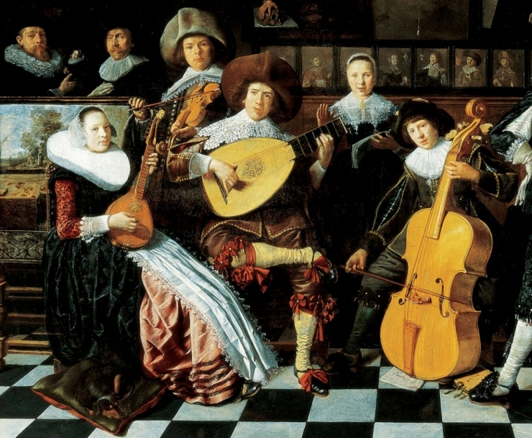
Именно в содержании музыки главенствующую роль играют эмоциональные состояния и процессы. Их ведущее место в музыкальном содержании предопределяется звуковой (интонационной) и временной природой музыки, позволяющей ей, с одной стороны, опираться на многовековой опыт внешнего выявления людьми своих эмоций и передачи их другим членам общества прежде всего, и главным образом посредством именно звуков и, с другой – адекватно выражать эмоциональное переживание как движение, процесс со всеми его изменениями и оттенками, взаимопереходами эмоций и их столкновениями, динамическими нарастаниями, спадами.
Выражение эмоций средствами музыки имеет давнюю традицию, восходящую к учению об этосе и аффектах у древних греков. Согласно Аристотелю, музыка воспроизводит движение, всякое же движение несёт в себе энергию, содержащую определённые этические свойства. Подобное, стремится к подобному и поэтому человек, будет получать наслаждение от музыки в той мере, в какой музыка соответствует его характеру или настроению в данный момент.
Когда мы познаём окружающий мир, мы не только включаем в эту деятельность наши мыслительные процессы, но и наши чувства и эмоции, посредством которых, раскрывается наше собственное, субъективное отношение к миру, и к себе. Если чувство отражает устойчивое отношение к кому-то или чему-то, то к эмоциям относят конкретную форму протекания психического процесса переживания того или иного чувства.
Музыка, благодаря наличию разнообразных звуковых музыкальных систем, их соединение с речью и выразительными средствами многочисленных музыкальных инструментов, обладает неисчерпаемыми возможностями художественно-образного отражения действительности и психологической регуляции эмоционально-интеллектуального в психике человека.

